**Выполнили студент 215 группы**

**Марков К.А.**

**Практическое занятие 31**

**Тема: «Полиморфизм»**

**Цель работы:** научиться пользоваться полиморфизмом.

**Задание:**

**Вариант 11**



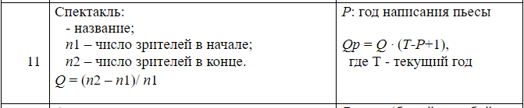

class Performance

{

private string name;

private int numberBeginning;

private int numberEnd;

public Performance() { }

public Performance(string name, int numberBeginning, int numberEnd)

{

Name = name;

NumberBeginning = numberBeginning;

NumberEnd = numberEnd;

}

public string Name { get => name; set => name = value; }

public int NumberBeginning { get => numberBeginning; set => numberBeginning = value; }

public int NumberEnd { get => numberEnd; set => numberEnd = value; }

public virtual double Func()

{

return (double)(numberEnd - numberBeginning) / numberBeginning;

}

public virtual void OutPut()

{

Console.Write($"Название: {name}; Число зрителей в начале: {numberBeginning}; Число зрителей в конце: {numberEnd}");

}

}

class NewPerformance : Performance

{

private int yearOfWrite;

public NewPerformance() { }

public NewPerformance(string name, int numberBeginning, int numberEnd, int yearOfWrite) : base(name, numberBeginning, numberEnd)

{

YearOfWrite = yearOfWrite;

}

public int YearOfWrite { get => yearOfWrite; set => yearOfWrite = value; }

public override double Func()

{

return base.Func() * ((double)DateTime.Now.Year - yearOfWrite + 1);

}

public override void OutPut()

{

base.OutPut();

Console.WriteLine($"; Год написания пьесы: {yearOfWrite}; Общая функция: {Func()}");

}

}

class Program

{

static void Main(string[] args)

{

Performance performance = new Performance("Вишневый сад",100,87);

performance.OutPut();

NewPerformance newPerformance = new NewPerformance("Вишневый сад", 100, 87,1903);

newPerformance.OutPut();

Console.ReadLine();

}

}

**Вывод:** научился пользоваться полиморфизмом.